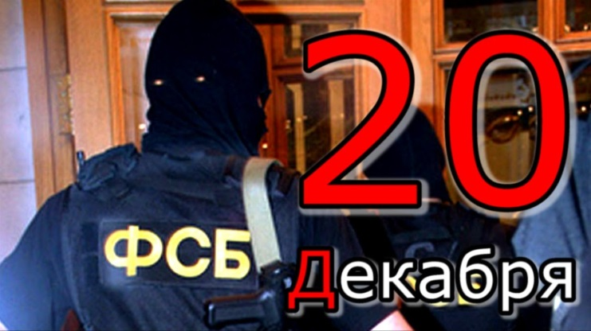
День ФСБ - работника Федеральной Службы Безопасности

20 декабря свой профессиональный праздник отмечают сотрудники безопасности России. Этот праздник был учрежден в 1995 году по инициативе президента РФ. С этого года 20 декабря стала датой празднования Дня работника органов государственной безопасности РФ или Днем ФСБ.
20 декабря назначено для празднования Дня ФСБ в честь того, что в этот день 1917 года была создана Всероссийская чрезвычайная комиссия (ВЧК), первым председателем которой стал Ф.Э.Дзержинский.
В 1954 году на смену ВЧК был создан Комитет государственной безопасности при Совете Министров СССР.
В истории нового и молодого государства, такого как Российская Федерация, закон «Об органах Федеральной службы безопасности в Российской Федерации» был подписан президентом 3 апреля 1995 года.
До становления нового государства 20 декабря носило совершенно другое название - День чекиста. Сегодня этот праздник сменился Днем работника органов безопасности России или Днем ФСБ.
